Практическая работа №1
Задание: Охрана труда, электробезопасность, пожарная безопасность в учебных мастерских
План работы студентов:
1.Посмотреть видео: https://youtu.be/TYFV53wyKgg
2. Прочитать текст
3.Ответить на вопросы (письменно).
Цель работы: Знать и уметь соблюдать охрану труда, электробезопасность, пожарную безопасность в учебных мастерских

• Наличие инструкций по охране труда на рабочих местах. Инструкции утверждаются руководителем образовательного учреждения и на заседании профсоюзного комитета и пересматриваются не реже одного раза в 3 года. • Наличие журнала регистрации инструктажа учащихся по охране труда. • Наличие и укомплектованность мед. аптечки. Мед. аптечка должна быть укомплектована необходимыми для оказания первой помощи медицинскими и перевязочными материалами, которые заносятся в опись, находящейся в аптечке. Рядом с мед. аптечкой должен быть написан адрес и номер телефона ближайшего лечебного учреждения, а также должна быть инструкция по оказанию первой помощи при травмах. • Размещение оборудования в учебных мастерских. Станочное оборудование должно устанавливаться у окон учебной мастерской на расстоянии 40-50 см. от стены. Батареи и трубы отопления должны быть закрыты диэлектрическим ограждением. Расстояние между слесарными верстаками должно быть не менее 80 см., а между рядами — не менее 100 см. От станков верстаки должно отделять расстояние не менее 90 см. Тиски на верстаках должны быть установлены на расстоянии не менее 100 см. между их осями. Крайние тиски должны отстоять от стены не менее чем на 70 см. Расстояние между столярными верстаками должно быть не менее 65 см., а между рядами — не менее 70 см. Циркульная пила и фуговальный станок должны устанавливаться во вспомогательном помещении так, чтобы вокруг них оставалось достаточно свободного места, не менее чем по 2,0 м. для передвижения обрабатываемого материала. При установке циркульной пилы и фуговального станка в помещении учебной мастерской они должны быть оборудованы закрывающимся на замок кожухом. • Наличие защитных сеток для рубки металла. При рубке металла слесарные верстаки должны быть оборудованы защитными сетками, высота которых должна быть не менее 1,0 м. от поверхности верстака с ячейками не более 3 мм. • Соблюдение нормы освещенности в учебной мастерской. Наименьшая освещенность должна быть при люминесцентных лампах — 300 лк. (20 вт/кв.), при лампах накаливания — 150 лк. (48 вт/кв. м.). • Наличие и исправность общего отключающего устройства электроснабжения мастерской с рабочего места учителя. • Наличие и исправность вентиляционных устройств. Учебная мастерская должна быть оборудована приточно-вытяжной вентиляцией. Кроме общей приточно-вытяжной вентиляции рабочие места с выделением пыли должны быть оборудованы местными отсосами. Вентиляционные установки должны подвергаться плановопредупредительному ремонту, периодическому техническому и санитарно-гигиеническому испытанию, результаты которых заносятся в специальный журнал. Независимо от наличия вентиляционных установок в оконных проемах должны быть открывающиеся фрамуги для проветривания. • Выполнение требований производственной санитарии. Площадь рабочего места на одного учащегося для обучения токарей должна быть б кв. м., фрезеровщиков — 9-12 кв. м., слесарей, ремонтников, сборщиков и других — 4 кв. м. Полы в учебной мастерской должны быть теплыми, гладкими, но не скользкими и не пылящими. Полы после каждого учебного занятия должны убираться влажным или другим способом, не допускающим пыления. Стекла окон должны очищаться от пыли и грязи не реже 2-х раз в год, арматура и лампы светильников — не реже 2-х раз в месяц. Привлекать учащихся к этим работам запрещается. Вентиляция должна обеспечивать воздухообмен 20 куб. м. в час на одного человека. Температура воздуха должна быть 15-17° С. В учебной мастерской должны быть умывальники с горячим водоснабжением и индивидуальными смесителями, щетками и полотенцами или заменяющими их устройствами. Мастерская должна быть обеспечена доброкачественной питьевой водой с температурой от+8до +20°С. • Состояние станков. Кабель подключения станков должен быть проложен в трубе или в гибком металлическом рукаве. Каждый станок должен быть заземлен отдельным медным или алюминиевым проводником сечением не менее 4 кв. мм. к общему заземляющему контуру здания. Последовательное заземление станков запрещается. Движущиеся и вращающиеся детали станков, приводные ремни должны иметь ограждение. Токарные и фрезерные станки должны быть оборудованы щитками-экранами из оргстекла для защиты глаз от ранения и засорения стружкой. Защитные экраны заточных станков должны быть оборудованы микро выключателями. Места, подлежащие ограждению, должны быть окрашены в красный цвет, резко выделяющийся при снятом ограждении, а ограждающие устройства должны иметь желтую полосу. Движущиеся части станков также должны быть окрашены в желтый цвет. Токарные станки должны быть укомплектованы крючками, оборудованными щитками, и щетками-сметками для удаления стружки. На полу около станков должны быть деревянные решетки с диэлектрическими резиновыми ковриками. • Состояние инструмента. Губки тисков должны быть целые и иметь несработанную насечку. Молотки и кувалды должны иметь выпуклую, гладкую, не сбитую, без заусениц, выбоин и трещин поверхность бойка. Ручки молотков и кувалд должны быть из твердых и вязких пород древесины (клен, дуб, береза), иметь овальное сечение, быть гладкими, без трещин, заусениц и сучков. Ручки молотков и кувалд должны быть расклинены металлическими или деревянными клиньями. На хвостовики напильников, стамесок, долот должны быть прочно насажены ручки, стянутые металлическими кольцами. Ножовки и пилы должны быть правильно разведены и хорошо заточены. Рубанки, фуганки, шерхебели должны иметь гладкую, ровно зачищенную колодка, задний конец которой в верхней части должен быть закруглен. Резцы строгального инструмента должны быть правильно заточены и не должны иметь выбоин, вмятин, трещин, заусениц. Сверла должны быть правильно и хорошо заточены. • Наличие металлического ящика с крышкой для промасленной ветоши. • Наличие и состояние первичных средств пожаротушения. В учебной мастерской должны быть химический пенный и углекислотный огнетушители, а также ящик с песком, окрашенный в красный цвет и укомплектованный совком. • Наличие состояние средств индивидуальной зашиты. Учащимся и учителям технологии выдаются: халат хлопчатобумажный, берет, рукавицы комбинированные и защитные очки. • Наличие акта-разрешения на проведение занятий и акта-разрешения на ввод в эксплуатацию оборудования в учебных мастерских.
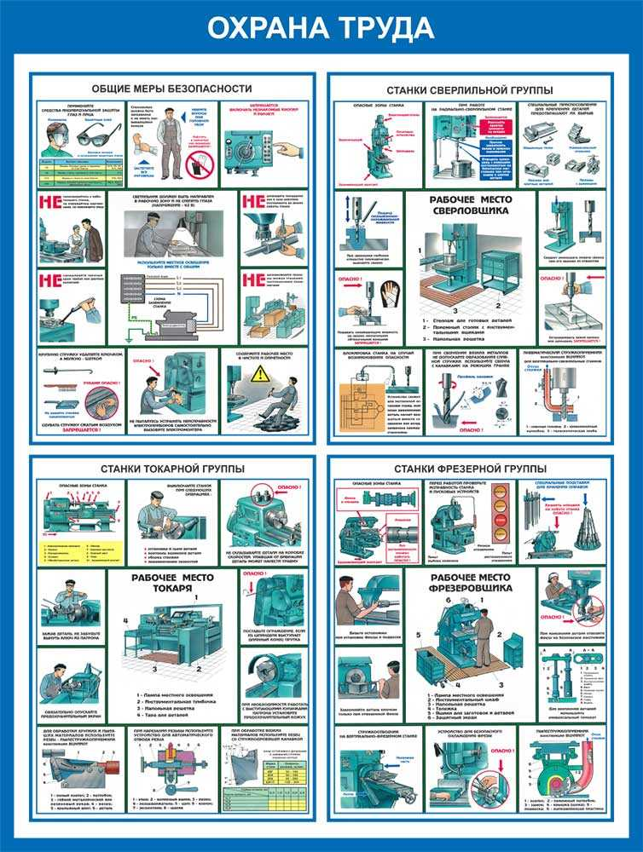

Теоретическая часть
Основные теоретические сведения представлены в п. 6.5 учебника [5].

Контрольные вопросы
- Назовите основное приспособление защищающее человека от удара эль током
- Спецодежда и ее назначение
- Какие вы знаете слесарные приспособления для защиты органов зрения при работе.

